Развлечения летом с песком и с водой для детей дошкольного возраста
Подготовила воспитатель
Сергеева Ирина Валентиновна

В разгаре летняя пора, самое любимое время года наших дорогих детишек. Как много радости оно приносит! У детей масса свободного времени, повышенная любознательность, активность и огромное желание заняться чем – нибудь интересным. А нам, родителям, педагогам очень хочется, чтобы летний оздоровительный период приносил детям здоровье, полноценный отдых и огромный заряд положительных эмоций. В этом случае на помощь приходят игры с песком и водой. Они не требуют особых вложений, но польза от них колоссальная: в эти игры можно играть в солнечную погоду на улице, а в дождливую - в помещении.
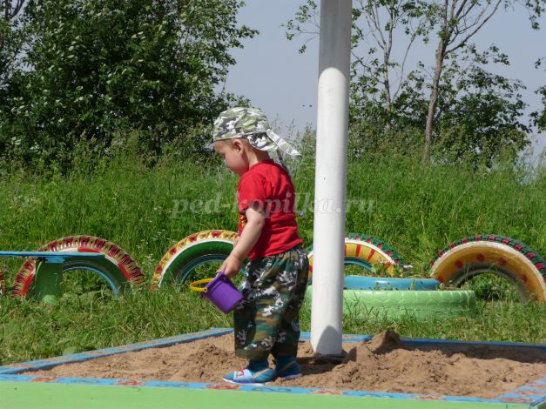
Игры с песком и водой не только доставляют детям удовольствие, но и развивают, знакомят с окружающим миром, благотворно влияют на психику малышей, снимают напряжение, гасят негативные эмоции, тренируют терпение. Для принятия участия в играх с песком и водой требуется широкий спектр приспособлений.
Оборудование для игр с песком:
Чистый песок для песочницы. Это важный момент, желательно, чтобы песочница закрывалась крышкой и в нее не ходили животные. Он не должен быть слишком крупным или слишком мелким. Песком заполняется большая часть песочницы. Лучше, если он будет увлажненным.
Игрушки небольшого размера, хорошо, если в состав войдут человеческие персонажи, домики, животные, машинки, растения, ведерки, стаканчики, совочки, формочки, ситечки, камешки, картонки, предметы из разных материалов (дерево, металл, пластмасса, бумага) и многое другое.
Оборудование для игр с водой:
Емкости для воды: стаканчики, бутылочки, тазики, бассейны, предметы из разных материалов, губки, ложки, резиновые игрушки, шарики, мячики и многое другое. Будет весело, если изготовить вместе с детьми кораблики из скорлупок от орехов или кокосов.
Однако, для полноценной игры одного оборудования недостаточно. Для того, чтобы игры были интересными, развивающими нужна идея, эксперимент или сюжет. Вот некоторые игры, которыми Вы можете воспользоваться в работе с детьми.
Игры с песком:
Игра «Отпечатки»
Цель: получение первого чувственного опыта.
1.На ровной поверхности песка взрослый и ребенок оставляют следы рук, пальчиков, ног, коленок. В процессе игры можно сравнить отпечатки взрослого и ребенка, вложить руку ребенка в отпечаток взрослого.
2.На ровной поверхности взрослый и ребенок оставляют отпечатки разных предметов: ведерка, лопатки, палочки, листочка и т.д. Когда отпечатков становится много, ребенок должен угадать, какому предмету принадлежит тот или иной отпечаток.
3.Создать отпечатками ладоней, кулачков, костяшек кистей рук, стопами ног всевозможные причудливые узоры на поверхности песка и попытаться найти сходство полученных узоров с какими-либо объектами окружающего мира (цветочком, солнышком, травинкой, деревом и пр.);
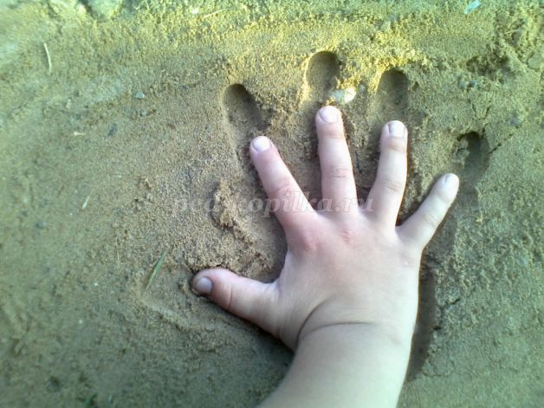
Игра «Найди игрушку»
Цель: развитие тактильных ощущений
1.Взрослый показывает игрушки, которые будет использовать в игре. Далее просит ребенка отвернуться и прячет игрушки в песок. Ребенок поворачивается и отыскивает все игрушки.
2.Взрослый показывает игрушки ребенку, прячет их, а затем просит найти определенную игрушку, ощупывая игрушки под песком. В этой игре можно использовать игрушки – геометрические фигуры.
3.Взрослый и ребенок меняются ролями.
Игра «Я рисую на песке»
Цель: развитие крупной и мелкой моторики, развитие речи.
1.Ребенок рисует пальчиками или палочкой солнышко, тучку, домик, человечка. Все рисунки можно объединить в один сюжет и придумать маленький рассказ.
2.Конкурс «Песочных картин», при этом разрешается украшать свои произведения камушками, палочками, листочками и другим бросовым материалом.
Игра «Маленький повар»
Цель: развитие тактильно-кинестетических ощущений, мелкой и крупной моторики.
Увлажните песок при помощи лейки. Предложите ребенку вылепить из мокрого песка разную «выпечку»: пирожки, рогалики, пирожные, тортики. Выпечку можно украсить. Пусть дети угостят кукол, игрушечных зверей. Для этой игры можно использовать формочки.

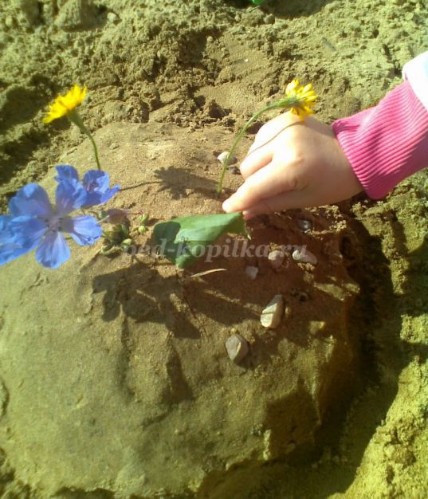
Игра «Ситечко»
Цель: знакомство с понятиями быстро – медленно, развитие сообразительности.
Для проведения этой игры Вам потребуется сухой песок.
1.Предложите ребенку насыпать в ситечко песок и дайте посмотреть, как он высыпается. Дети это могут делать бесконечно.
2.Предложите ребенку перемешать песок с игрушками, камешками, веточками, а затем достать все, что оказалось в песке при помощи ситечка. Наберите в ситечко песок с игрушками и поднимите, песочек высыплется, а игрушки останутся. На эту тему можно побеседовать (почему песочек убежал, а игрушки остались)
3.Предложите высыпать через ситечко сухой песок, а затем увлажненный. Побеседуйте о том, почему сухой песочек пробежал через ситечко, а сырой нет.
4.Подобные игры можно провести с воронкой. Можно взять 2 воронки: одну большую, другую маленькую и ставить опыты, из какой воронки песочек «выбежит» быстрее.
Игра «Туннель»
Цель: развитие крупной и мелкой моторики.
Дети строят из влажного песка горку, уплотняют ее, а затем делают подкоп с 2-х сторон так, чтобы образовался вход и выход. Через тоннель дети могут провозить маленькие машинки или поезда. Кстати, для поезда можно сделать «железную дорогу» из палочек.
Игра «Гусеница»
Цель: развитие мелкой и крупной моторики.
Из влажного песка лепим комочки, как шарики и укладываем один за другим, так получится гусеница. На первом комочке можно сделать глазки и ротик.
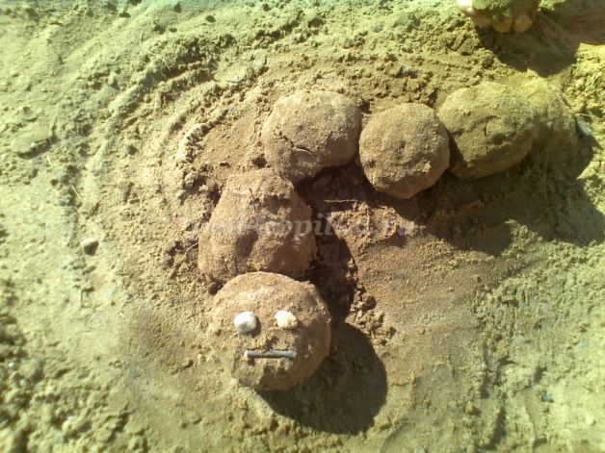
Игры с водой:
Игра «Кораблики»
Цель: развитие дыхания
1.Нужен таз с водой. В качестве корабликов могут выступать скорлупки от орехов, можно даже сделать парус этому кораблю. Деткам предлагается запустить свой кораблик и дуть на него, чтобы он плыл как по морю, заодно поработаете над дыханием.
2.Пускать кораблики из разного материала: кусочки пенопласта, щепки, травинки, перышки. Можно в процессе игры дуть и делать водоворот руками.
Игра «Рыболов»
Цель: развитие цветовосприятия, умения действовать по просьбе взрослого.
1.Предложите детям тазик с водой, набор для ловли рыбок (удочку и рыбок) и дайте им попробовать поймать свою золотую рыбку. Можно даже на улов загадать желание.
2.Положите в таз разные легкие игрушки, чтобы они плавали на поверхности, и дайте их выловить сачком или ситечком.
3.Бросьте в воду шарики разного цвета и попросите вылавливать шарики по Вашей команде, например: «Поймай красный шарик; красный и желтый шарик; поймай 2 шарика» и т.д.
Игра «Брызгалки»
Цель: развитие меткости, крупной моторики.
1.В этой игре Вам понадобится мишень и бутылка с отверстием в крышке. Детям нужно попасть в мишень струей воды, нажимая на бутылку.
2.Возьмите целлофановый пакет и сделайте в нем маленькие дырочки. Наберите в него воду и начинайте сжимать. Детям понравится смотреть, как из него бегут маленькие струйки воды. То же самое можно сделать и пластиковой бутылкой.
Игры – эксперименты:
В ходе экспериментальной деятельности ребенка мы искусственно создаем ситуации, которые ребенок разрешает посредством проведения опыта, во время которого он учится анализировать, совершать какие-то небольшие умозаключения, чем, в свою очередь, стимулирует развитие речи.
1. Дайте детям по маленькой бутылочке с узким и широким горлышком и попросите опустить в воду, пусть они наблюдают, как туда затекает вода, где это происходит быстрее, а где медленнее.
2. Игра «Тонет – не тонет». Вам потребуется таз с водой. Подайте ребенку коробку с разными предметами и предложите бросать в воду по одной. Побеседуйте, почему одни предметы тонут, а другие остаются на поверхности.
3.Предложите детям бросать камушки в миску, почти заполненную водой. Задайте им вопрос: «Вытечет ли вода из миски, если туда набросать камней».
4.Еще один интересный эксперимент: дайте ребенку 2 миски, в одну из них налейте воды, а вторую оставьте пустой. Предложите ребенку губкой «перенести» воду из одной миски в другую. Другой вариант: используйте вместо губки деревянную ложку.
Подводя итог статьи, можно с полной уверенностью говорить о том, что игры с водой и песком оказывают существенное влияние на сохранение эмоционального благополучия ребенка. Они помогают создать хорошее настроение, повышают жизненный тонус, снимают напряжение, агрессию, состояние внутреннего дискомфорта у детей, а также помогают накапливать жизненный опыт и развивают познавательную сферу ребенка.

Консультацию подготовила:
Сергеева И. В.

